CittAgorà 3.12.2010

Il Comitato Dora ospite della commissione Cultura
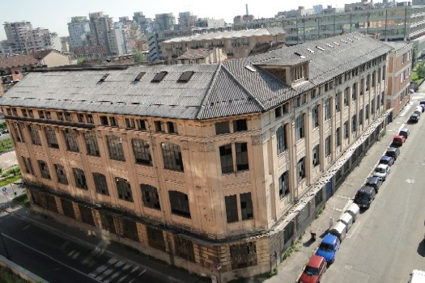
Una biblioteca nella Spina3. Un centro d’incontro sia per i giovani sia per le persone più anziane.
Un piccolo polo culturale, che stimoli gli altri interventi richiesti dal Comitato Spina3 (apertura di uno sportello nelle Circoscrizioni 4 e 5 per genitori e studenti, la scuola prevista dal progetto Spina3 e i tempi per la costruzione del poliambulatorio, da situare nei locali della ex Superga di via Verolengo).
I rappresentanti del Comitato sono stati ancora ospiti della commissione Cultura (dopo l’incontro dello scorso luglio) hanno ribadito l’importanza della biblioteca.
E’ stato deciso che i consiglieri effettueranno un sopralluogo nelle aree già proposte dal Comitato, ex spaccio Paracchi di via Pianezza e un edificio di via Nole. Successivamente la commissione preparerà un atto di indirizzo, da portare in Consiglio comunale.
T.DN.

